厚生委員会資料

令和７年５月１２日

福祉部福祉計画課

東大井三丁目における都有地（都営元芝アパート跡地）を

活用した特別養護老人ホーム等の整備について

東大井三丁目の都有地（都営元芝アパート跡地）については、「都有地活用による地域の福祉インフラ整備事業」により、整備計画を進めてきたが、公募により選定された事業者が令和６年１２月に整備計画を辞退したため、再度同事業に基づき事業者を選定し、特別養護老人ホーム等の整備を進めていく。

**【現地図】**

**１　都有地および事業者選定の概要**

（１） 都有地の概要

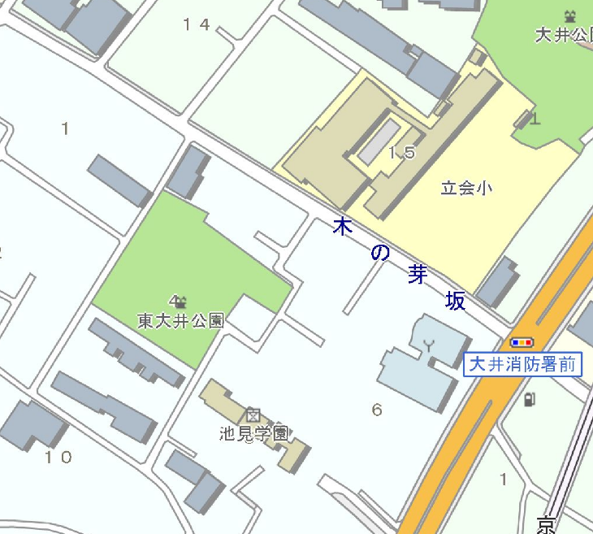

**計画地**

ア 所在地（住居表示）

東京都品川区東大井三丁目４番１号、２号

イ 敷地面積

　　約３，３０９㎡（契約締結時に確定）

ウ 用途地域等

　第一種中高層住居専用地域

・建ぺい率：６０％

・容積率：２００％



（２） 都の事業者選定方法

　　ア 都有地活用による地域の福祉インフラ整備事業実施要綱（高齢）に基づき、都は都有地の借受者を公募する。

　 イ 区は、応募者に関する意見書を都に提出する。都は、区の意見書も踏まえ、応募者を審査し、借受者を決定する。

ウ 借受者は、都から土地を定期借地（５０年）で借受け、施設を建設し運営する。

**２　条件とする介護保険施設等**

（１）特別養護老人ホーム（ユニット型・定員８０人以上）

（２）老人短期入所施設（ユニット型、定員８人以上。ただし、特別養護老人ホーム定員の１割以上。）

　　　※事業者が提案する併設施設等を併設することも可能。ただし、併設を希望する場合は事前に区との協議が必要。

**３　施設整備費の補助**

都の施設整備費補助制度あり

**４ 今後の主なスケジュール（予定）**

令和７年　　５月下旬　　　住民説明会

令和７年　　６月下旬　　　事業者公募

令和８年　　３月頃　　　　事業者決定

令和９年　１２月頃　　　　工事着工

令和１１年　３月頃　　　　工事竣工

令和１１年　６月頃　　　　開設

令和７年　月　日

**近隣にお住まいの皆様へ**

東　　京　　都

品　　川　　区

**東大井三丁目都有地を活用した特別養護老人ホーム等の整備に関する説明会のお知らせ**

日頃より、福祉保健行政につきまして、格別の御理解と御協力を賜り、厚くお礼申し上げます。

さて、東大井三丁目の都有地（都営元芝アパート跡地）については、「都有地活用による地域の福祉インフラ整備事業」により、整備計画を進めてきましたが、公募により選定された事業者が令和６年１２月に整備計画を辞退したため、再度同事業に基づき事業者を選定し、特別養護老人ホーム等の整備を進めることとなりました。

つきましては、今後の整備計画等について、近隣にお住まいの皆様を対象に、下記のとおり説明会を開催いたします。御多用のところ誠に恐縮ですが、是非御出席下さいますようお願い申し上げます。

記

１　日　　時　　令和７年５月２９日（木）

午後７時００分～午後８時００分（予定）

２　会　　場　　品川区立　立会小学校　第一体育館

※裏面の案内図のとおり

３　計画地　　品川区東大井三丁目４番１号、２号(住居表示)

４　説明内容　　整備計画内容、今後の予定　など

　　　　　　　　※具体的な建物の設計等については、事業者が決定後、改めて説明会を行います。

５　そ の 他　 (1)当日、資料のみのお渡しも可能です。

(2)説明会に出席できない方で資料を希望される場合は、下記福祉計画課

までご連絡ください。説明会開催日の翌日以降に配付いたします。

　　　　　　　　(3)本説明会は、手話通訳付きにて実施いたします。

定員が満員となった場合は、入場を制限させていただくことがありますので、予め御了承願います。

【お問い合わせ先】

品川区福祉部 福祉計画課 施設担当

　　　TEL：０３－５７４２－６７３８

FAX：０３－５７４２－６７９７

（裏面もあります）

【案内図】

**会場：品川区立　立会小学校**

**第一体育館　(品川区東大井４-１５-９)**

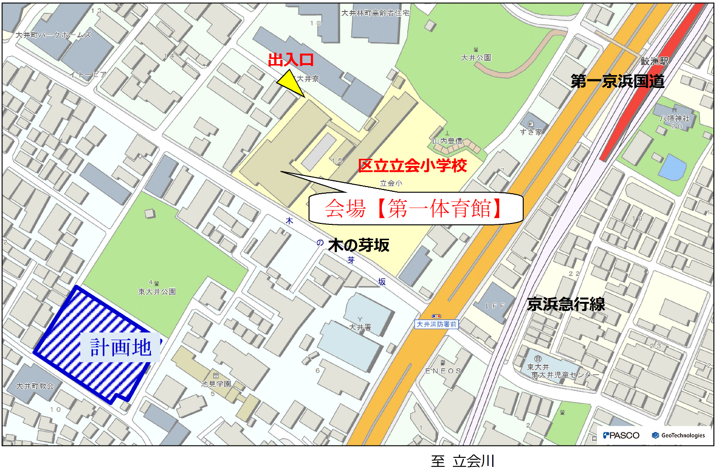

※お車での御来場は、御遠慮ください。

岩崎通信機